Tajriba bitta o‘yin toshi va bitta tangani bir vaqtda tashlashdan iborat. Elementar hodisalar fazosi nechta elementdan iborat bo‘ladi?

12

8

4

36

Tajriba bitta o‘yin toshi va bitta tangani bir vaqtda tashlashdan iborat bo‘lsa, gerb tushish hodisasi qanday elementar hodisalardan iborat bo‘ladi?

{(gerb,1), (gerb,2),(gerb,3), (gerb,4),(gerb,5),(gerb,6)}

{(gerb,1), (gerb,3), (gerb,5)}

{(gerb,2), (gerb,4), (gerb,6)}

{gerb}

Tajriba bitta o‘yin toshi va bitta tangani bir vaqtda tashlashdan iborat bo‘lsa, toq ochko tushish hodisasi qanday elementar hodisalardan iborat bo‘ladi?

{(gerb,1), (raqam,1),(gerb,3), (raqam,3),(gerb,5),(raqam,5)}

{(gerb,1), (gerb,2),(gerb,3), (gerb,4),(gerb,5),(gerb,6)}

{(raqam,1), (raqam,2),( raqam,3), (raqam,4),(raqam,5),(raqam,6)}

{(gerb,2), (gerb,4), (gerb,6)}

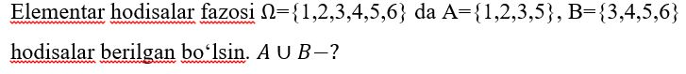=



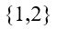



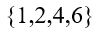

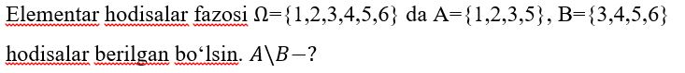





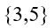



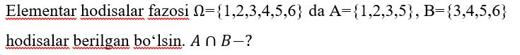

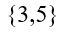



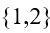

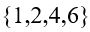

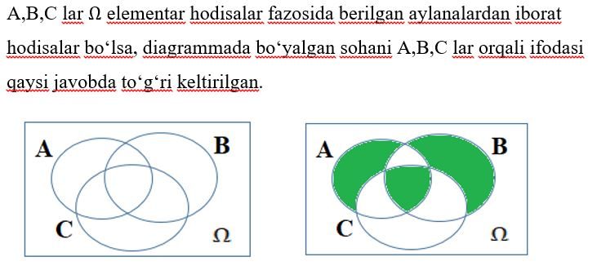

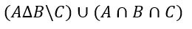

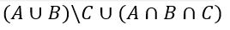

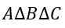

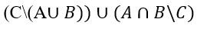

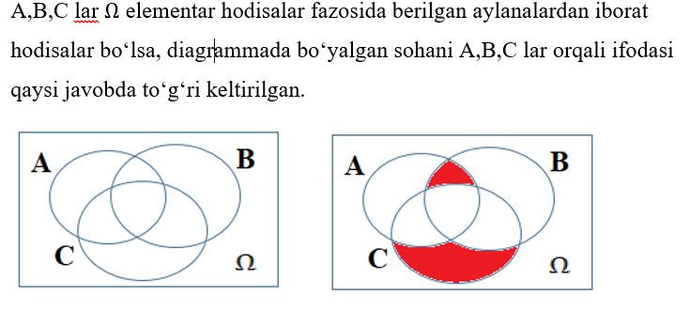

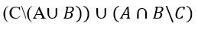

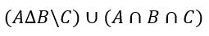

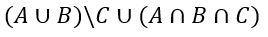

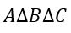

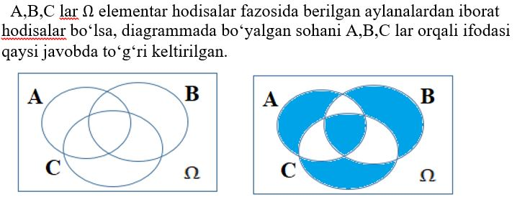







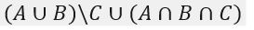

Tajriba 5 ta o’yin toshini tashlashdan iborat.Tushgan ochkolar har xil bo’lish ehtimolligi topilsin.

5/54

1/6

10/216

1/36

Tajriba 6 ta tanga tashlashdan iborat. Barcha tangalarda bir xil rasm bo’lish ehtimolligi topilsin.

1/32

1/6

1/2

1/64

Idishda 4 ta oq, 4 ta qora va 4 ta sariq sharlar bor. Idishdan 3 ta har xil rangda sharlar olish ehtimolligi topilsin.

16/55

16/50

1/120

1/12

0,1,2,3,4,5 raqamlardan bir xil raqamli 3 xonali son tuzish ehtimolligi topilsin.

1/36

5/36

1/180

1/6

ELEMENTAR so’zi harflari aloxida kartochkalarda yozilgan. Kartochkalardan ketma-ket to’rttasi olinganda TEMA so’zi chiqish ehtimolligi topilsin.

1/1008

1/72

1/504

3/56

Uchta o’yin toshi tashlanganda barcha ochkolar bir xil bo’lish ehtimolligi topilsin.

1/36

1/216

1/6

1/3

4 honali avtomobil nomerida 3 ta raqam bir xil bo’lish ehtimolligi topilsin.

0.036

0.36

1/1000

9/1000

5 ta tanga tashlanganda 4 tasida bir xil rasm bo’lish ehtimolligi topilsin.

5/16

1/16

1/5

1/32

4 ta o’yin toshi tashlanmoqda. Kamida 3 tasida bir xil raqamlar tushish ehtimolligi topilsin.

21/216

1/6

10/216

1/36

36 ta o’yin kartasidan tavakkaliga 3 tasi olinmoqda. Shularda 2 ta “TUZ” bo’lish ehtimolligi topilsin.

16/595

1/595

1/36

2/595

36 ta o’yin kartasi aralashtirilganda  2 ta qora “QIROL” yonma-yon turish ehtimolligi topilsin.

1/18

1/36

35/36

2/35

Jovonda 10 ta kitob bor, ikkitasi qizil jildli. shu qizil jildli kitoblar yonma-yon turish ehtimolligi topilsin.

1/5

1/10!

1/9

9/10!

Idishda 1 dan 20 gacha sonlsr bilan nomerlangan 20 ta sharlar bor. Idishdan ketma-ket 2 ta shar olindi, birinchi olingan sharning nomeri ikkinchi olingan sharning nomeridan katta bo’lish ehtimolligi topilsin.

1/2

1/20

1/10

1/19

1,2,3,4 raqamlardan 3 honali va raqamlar yig’indisi 4 dan oshmaydigan son tuzish ehtimolligi topilsin.

1/16

1/4

1/64

3/64

Telefon nomerining oxirgi  3 ta raqami o’chib ketgan. O'chib ketgan raqamlarning 2 tasi  9 raqami bo’lish ehtimolligi topilsin.

0.027

0.001

0.009

0.21

4 ta oyin toshi tashlanganda, faqat 3 tasi bir xil bo’lish ehtimolligi topilsin.

5/54

1/6

10/216

1/36

3 ta oyin toshi tashlanganda 2 ta 1 raqam tushish ehtimolligi topilsin.

5/72

1/72

1/5

1/36

Idishda 1,2,3 raqamli 3 ta shar bor. Idishdan ketma-ket uchta shar olindi. Olingan sharlarning raqami olinish tartibi bilan bir xil bo’lisg ehtimolligi topilsin.

1/6

1/3

1/2

1/4

Aylanma stol atrofida 10 ta mehmon joylashgan , ulardan 2 nafari erkak. Shu ikki erkak yonma-yon o’tirish ehtimolligi topilsin.

2/9

1/5

1/10

1/9

Idishda 1,2,3,4 raqamli 4 ta shar bor. Idishdan ketma-ket sharlar olinganda shardagi  raqamlar o’sish tartibida chiqish  ehtimolligi topilsin.

1/24

1/4

1/6

1/12

Tomoni   bir   bo’lgan   kvadratga tashlangan   nuqtadan   kvadrat tomonigacha    bo’lgan   mazofa 0.1dan   oshmaslik   ehtimolligi topilsin

0.36

0.4

0.04

1

Agar, -1<x<1, -2<y<2  bo‘lsa      P(y<2x)-?

1/2

1/4

2/3

3/4

Agar, -1<x<1, -2<y<2 bo‘lsa P(y<|x|)-?

5/8

1/2

3/8

1/4

Agar, 0<x<3, 0<y<3 bo‘lsa P(y>2x/3)-?

2/3

2/9

4/9

1/3

Birlik   kesmaga   nuqta tashlanmoqda. Kichik bo’lakcha uzunligi 0.1 dan oshmaslik ehtimolligi topilsin.

0.2

0.1

1/3

1/2

Birlik   kesmaga   nuqta tashlanmoqda. Nuqtadan kesma markazigacha bo’lgan masofa 0.1dan oshmaslik ehtimolligi  topilsin.

0.2

0.1

1/3

1/2

Birlik   kesmaga   nuqta tashlanmoqda. Nuqtadan kesma uchigacha bo’lgan masofa 0.1dan oshmaslik ehtimolligi topilsin.

0.2

0.1

1/3

1/2

Birlik   kesmaga   nuqta tashlanmoqda. Nuqtadan kesma boshigacha bo’lgan masofa 0.1dan oshmaslik ehtimolligi topilsin.

0.1

0.2

1/3

1/2

Agar, 0<x<4, y<x/2 bo‘lsa       P(y<x/4)-?

1/2

1/4

1/8

1/3



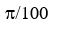

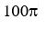







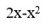

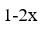

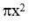

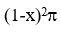



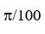

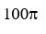







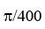



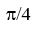





















































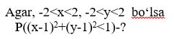

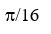

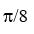

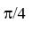









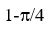



Ehtimollikning klassik ta‘rifida elementar hodisalar fazosiga qanday shart qo‘yiladi?

Cheklilik

Sanoqli cheksizlik

Sanoqsiz cheksizlik

Bo‘sh bo‘lmaslik

Yongʻindan xabar berish uchun 2 ta signalizator oʻrnatilgan. Agar A va B mos ravishda bu signalizatorlarning ishlash hodisasi boʻlsa, yongʻindan xabar topish hodisasini A va B lar orqali ifodalang

Muqarrar hodisaning ehtimoli nimaga teng?

1

0

0.5

-1

Mumkin bo'lmagan hodisaning ehtimoli nimaga teng?

0

1

-1

0.5

Ixtiyoriy A hodisaning ehtimolligi uchun qanday xossa o'rinli?

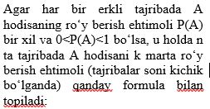

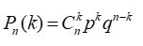

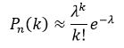

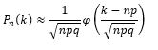

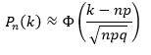

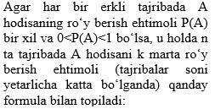









Bernulli formulasini aniqlang?









Puasson formulasini aniqlang?









Muavr-Laplasning lokal formulasini aniqlang?









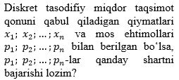

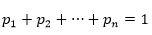

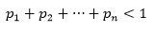

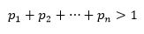

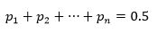

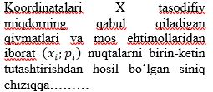

Taqsimot koʻpburchagi deyiladi

Taqsimot qonuni deyiladi

Taqsimot funksiyasi deyiladi

Zichlik funksiyasi deyiladi

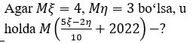

2023.4

2022.4

1.4

0.4

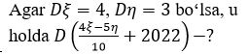

1.39

-0.21

1.42

-0.12

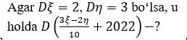

0.3

0.25

0.35

0.4

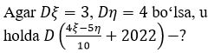

1.48

2023.48

0.76

-0.52

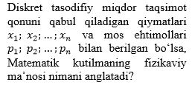

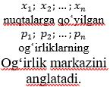

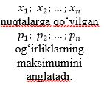

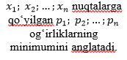

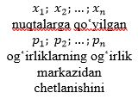

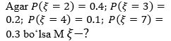

3.9

3.2

3.1

3.4

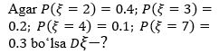

5.49

5.59

1.63

1.62

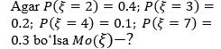

2

3

4

5

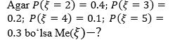

3

2

4

5



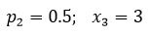

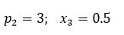

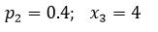

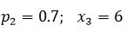



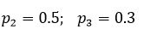

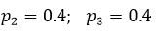

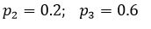

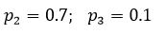



3

4

5

2



3

4

5

2



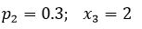

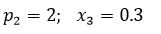

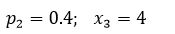

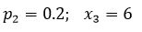



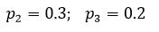

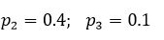

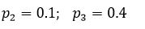

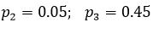



2.29

3.39

3.1

4.21



0.74

2021.26

2022.74

0



1.8

2020.2

2023.8

0.2



2.06

2024.06

2023

20.6



0.91

2022.91

-2021.09

-0.59



2.29

3.39

3.1

4.21

Oʻyin toshini 4 marta tashlaganda 5 ochkoni ikki marta chiqish ehtimoli topilsin?

25/216

18/215

191/216

197/215

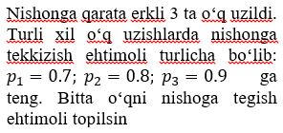

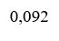

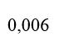

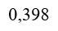

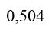

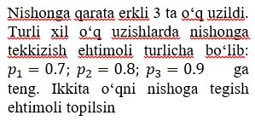

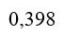

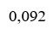

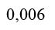

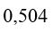

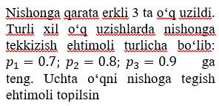

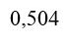

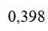

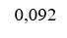

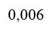

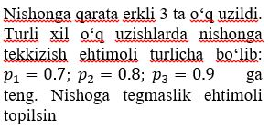

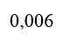

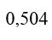

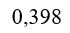

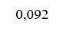

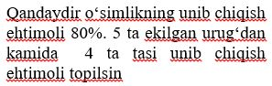

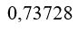

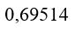

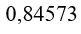

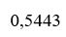

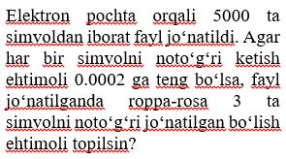

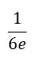

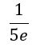

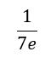

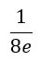

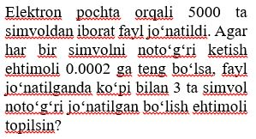

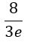

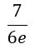

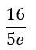

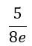

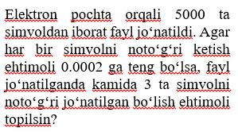

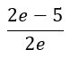

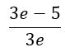

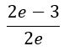

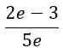

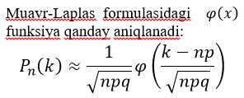

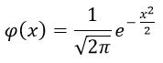

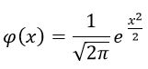

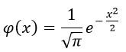

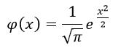

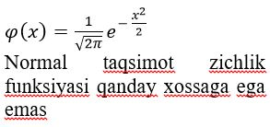

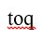



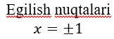

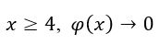

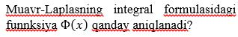

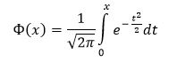

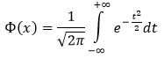

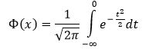

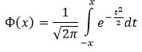

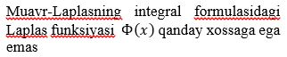









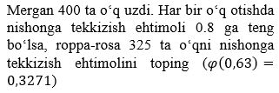

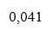



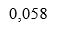



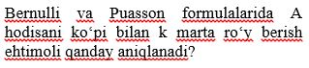

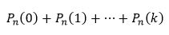

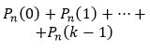

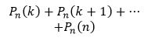

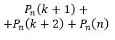

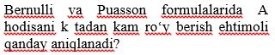

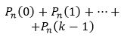

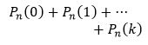

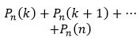

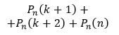

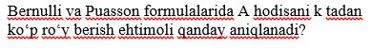

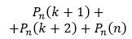

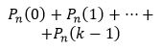

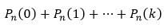

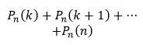

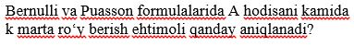

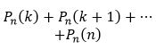

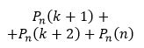

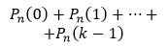

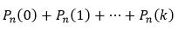

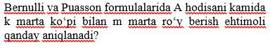

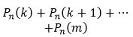

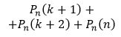

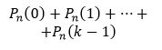

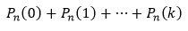

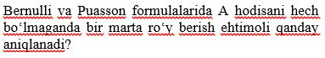

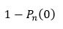

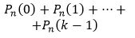

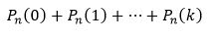

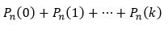

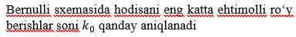

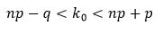

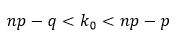

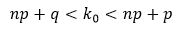

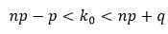

Merganni nishonga tekkizish ehtimoli  0.7 ga teng. 8 ta oʻq uzganda eng katta ehtimolli nishonga tegishlar soni topilsin

6

5

7

4



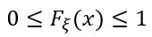

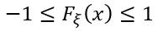

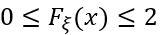

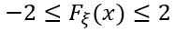



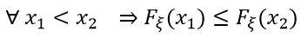

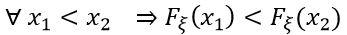

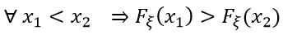

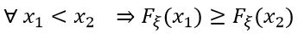













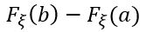

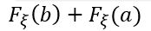

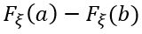

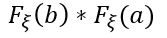



0

1

2

3



1

0

2

5



0

1

2

3



1

0

2

-1



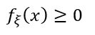

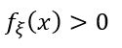

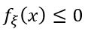

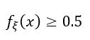



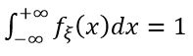

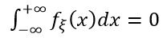

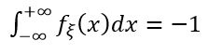

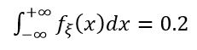



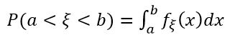

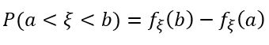

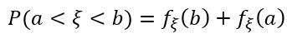

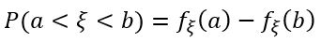



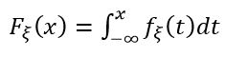

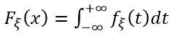

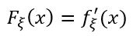

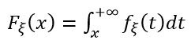



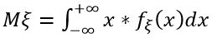

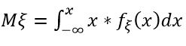

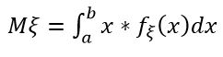

"

"



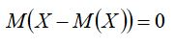

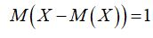

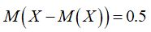

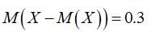



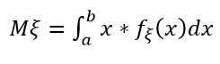

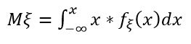

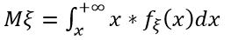

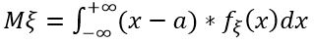



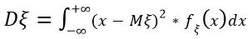

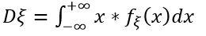

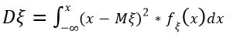

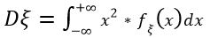

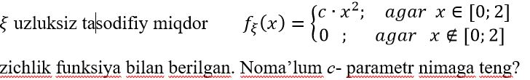

3/8

5/8

1/8

8/3

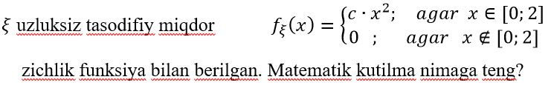

3/2

2/3

3/4

1/4

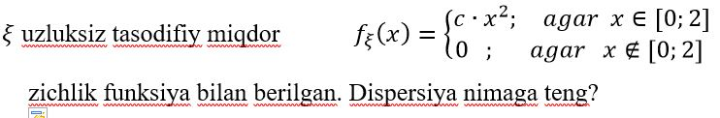

3/20

3/2

7/9

3/8

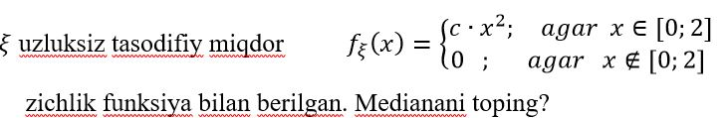

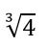

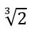

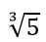

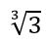

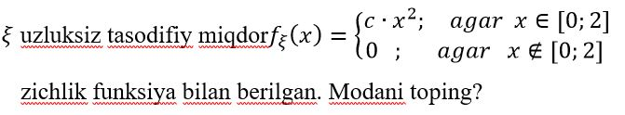

2

0

3/8

3/20

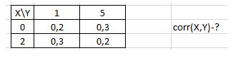

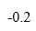

















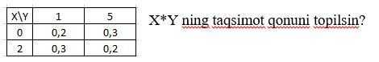

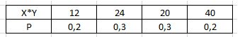

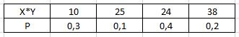

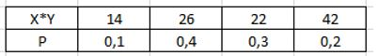

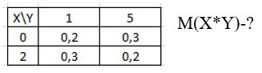









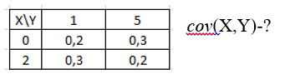









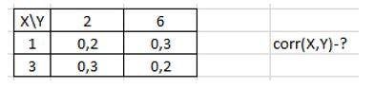









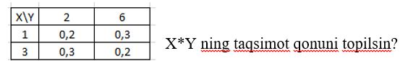

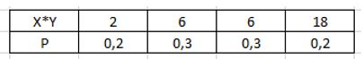

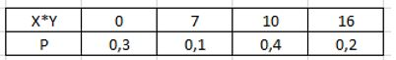

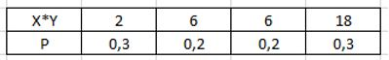

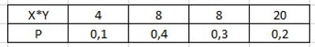

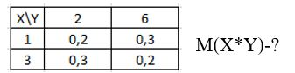

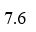

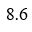





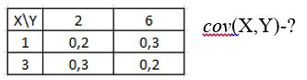









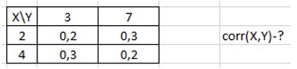









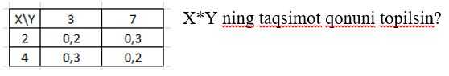

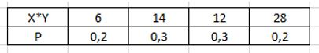

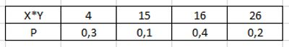

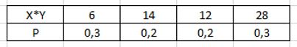

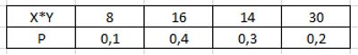

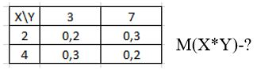









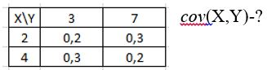



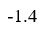





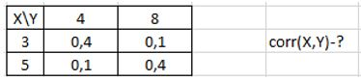









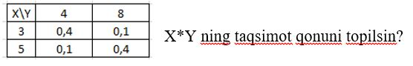

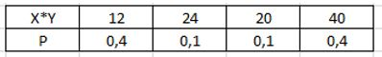

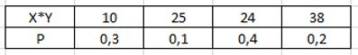

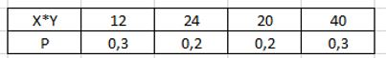

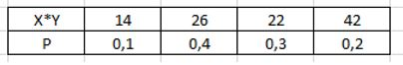

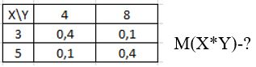



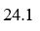





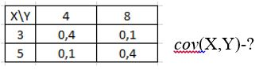









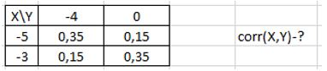









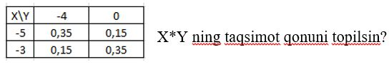

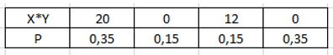

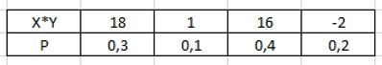

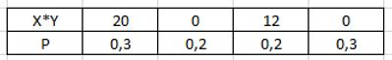

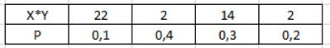

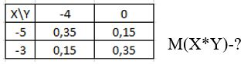









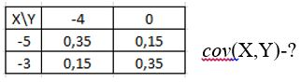









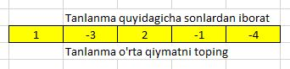

-1

2

1

20.5



-1

2

1

20.5

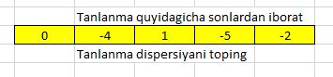

5,2

5

6

4

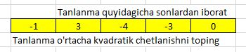

60.5

30.5

40.5

70.5

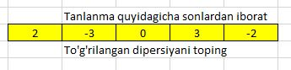

6,5

6

7,5

5,5

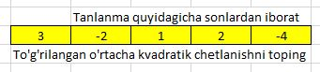

8,50.5

50.5

80.5

100.5

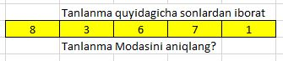

aniqlanmaydi

3

6

7

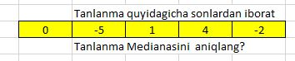

0

1

-2

4

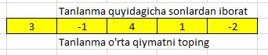

1

-1

3

-2

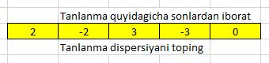

5,2

3,2

4

4,5

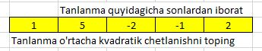

60.5

30.5

20.5

80.5

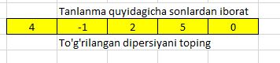

6,5

4

2

5

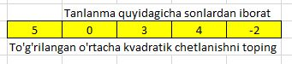

8,50.5

60.5

11

7,5

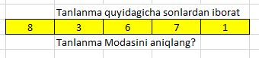

aniqlanmaydi

1

3

6

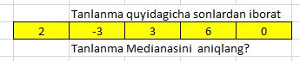

2

3

-1

-3

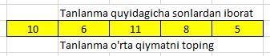

8

6

5

7

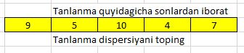

5,2

4,5

6

3

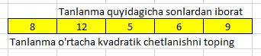

60.5

80.5

70.5

50.5

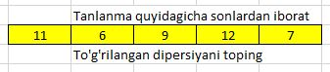

6,5

4,5

5

5,5

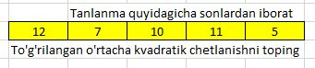

8,50.5

6,50.5

70.5

110.5

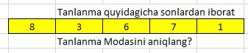

aniqlamaydi

1

3

6

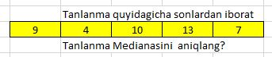

9

7

10

11



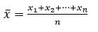

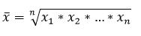

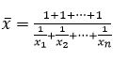

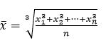



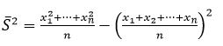

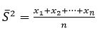

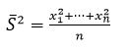

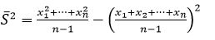





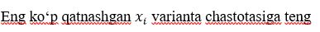

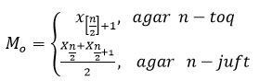





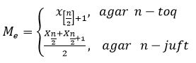





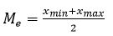



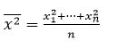

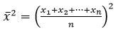

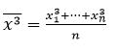

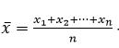







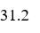



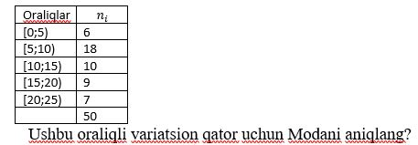

8

8,3

8,9

10,5

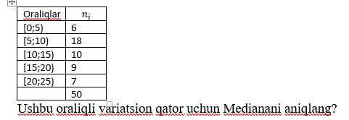

10,5

8

8,7

9,4

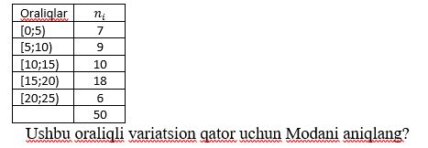

17

18

18,9

16,5

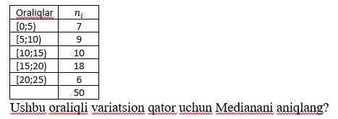

14,5

15,2

13,8

<15/p>

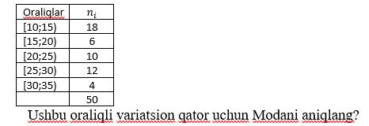

13

12

14

15

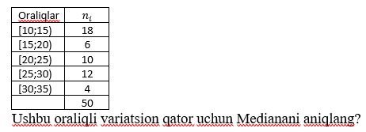

20,5

19,7

21,3

19,2

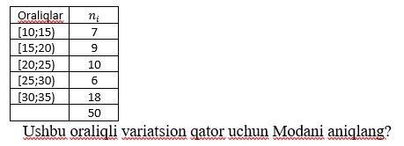

32

31

33

30

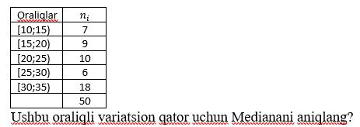

24,5

24

25,4

24,9

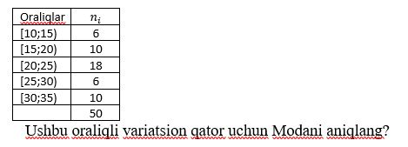

22

21

21,5

23

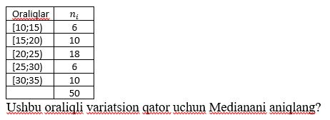

22,5

21,5

22

23









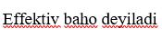













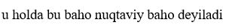









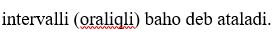



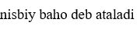

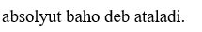























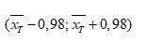

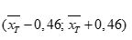

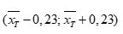

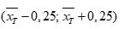



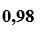



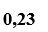

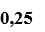



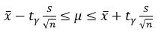

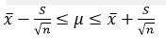

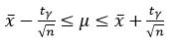

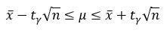













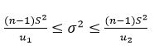

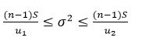

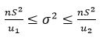

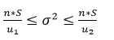



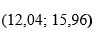

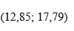



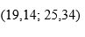



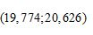

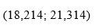



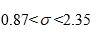



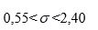

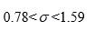

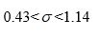















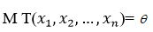



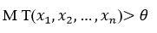

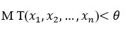



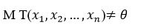



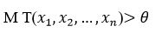

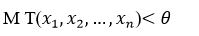



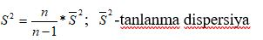

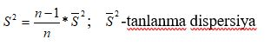

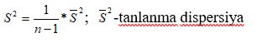

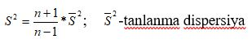



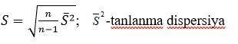

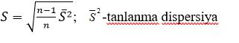

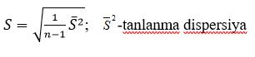

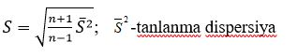



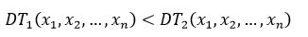

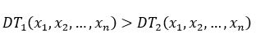

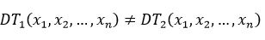

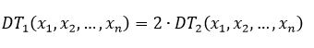











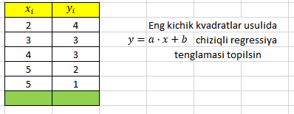

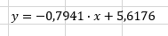







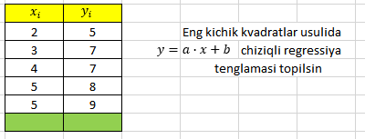

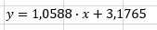

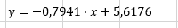

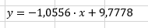

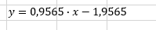

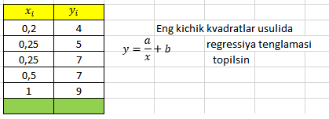

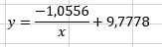

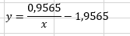

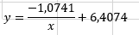

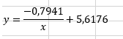

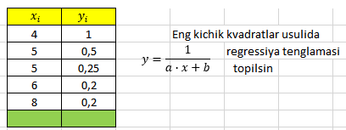

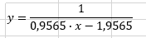

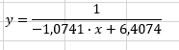

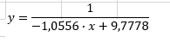

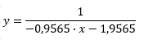

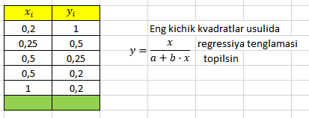

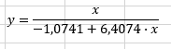

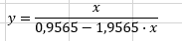

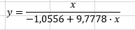

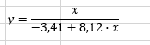

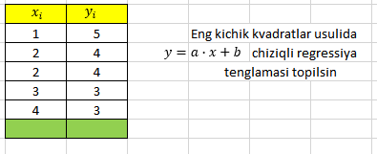



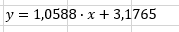

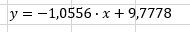

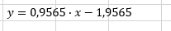

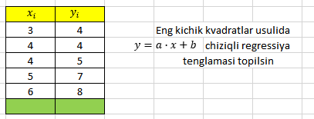

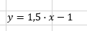



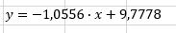



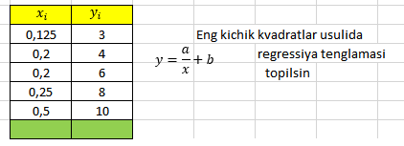

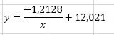

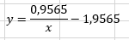

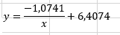

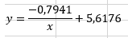

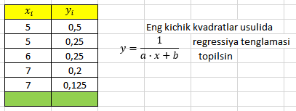

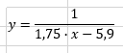

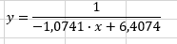

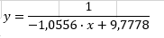

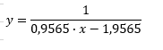

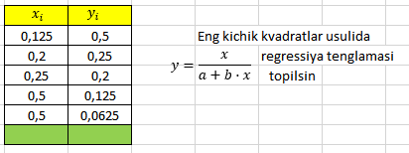

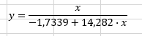

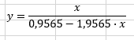

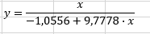

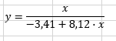

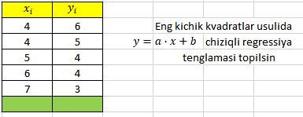

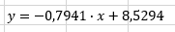

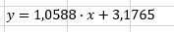



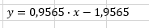

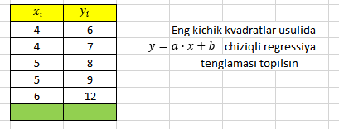

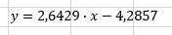

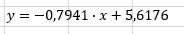

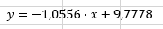

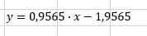

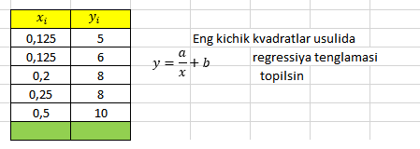

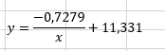

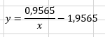

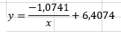

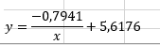

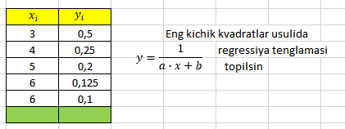

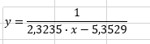

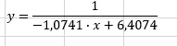

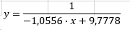

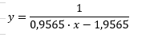

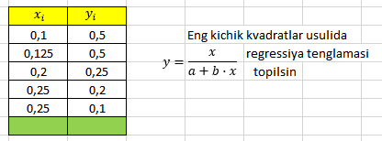

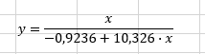

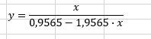

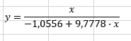

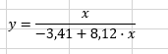



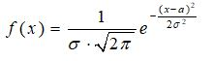

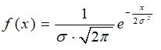

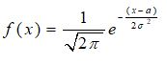

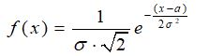



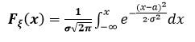

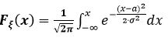

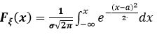

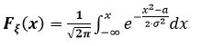



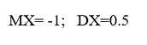

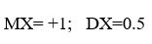

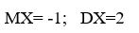

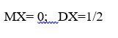



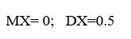

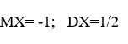

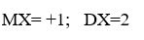

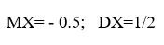



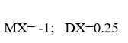

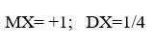

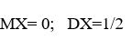

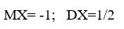



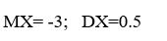

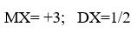

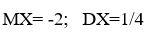

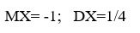



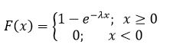

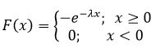

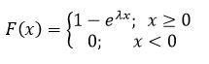

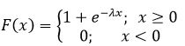



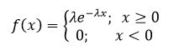

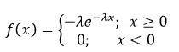

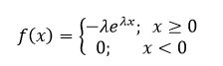

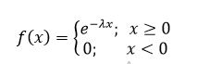



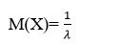

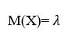

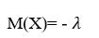

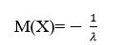



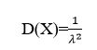

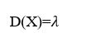

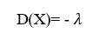

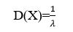







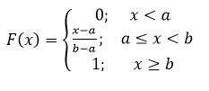

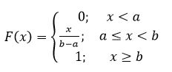

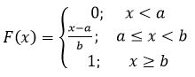

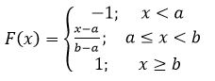



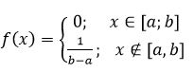

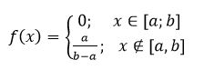

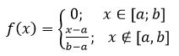

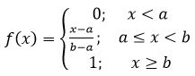



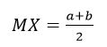

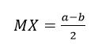

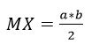

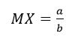



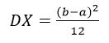

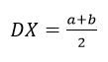

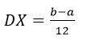

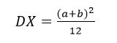



1

2

3

4



3

2

1

5



1

2

3

4



12

13

11

10

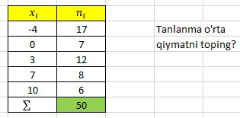

1,68

2,38

3,42

0,66

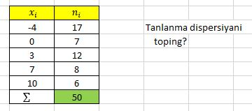

24,6176

20,4176

16,4425

27,2424

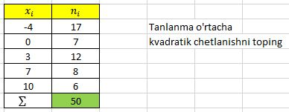

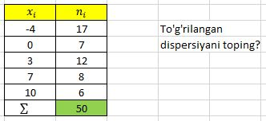

4,961613

4,010101

5,535457

3,356789

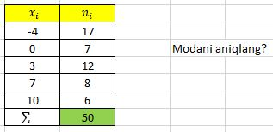

25,12

24,06

26,78

21,23

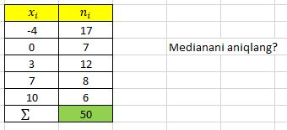

-4

0

7

3

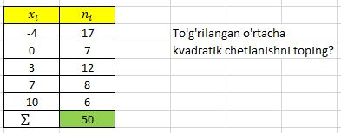

3

12

-4

0

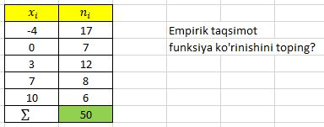

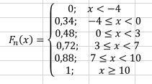

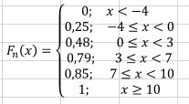

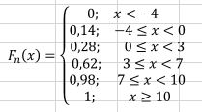

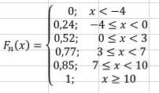

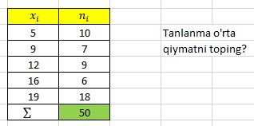

13,18

11,08

15,04

14,28

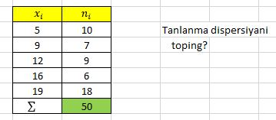

29,2276

31,24256

24,24256

27,2276

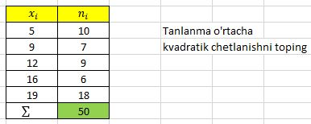

5,406256

6,121245

4,835364

4,253698

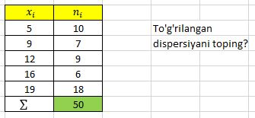

29,82408

33,21457

31,24589

27,12365

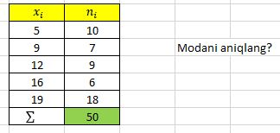

19

18

5

50

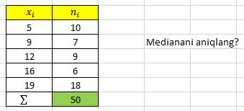

12

9

19

5

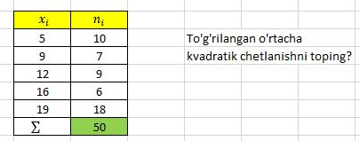

5,461143

6,253547

4,253974

6,983541

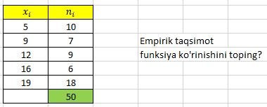

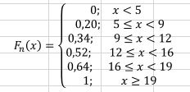

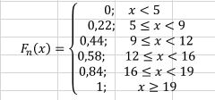

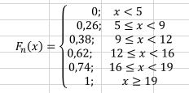

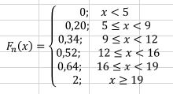

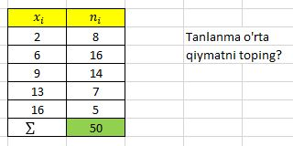

8,18

9,28

10,12

7,42

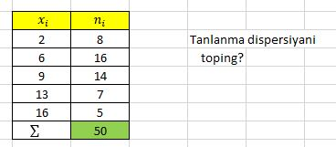

17,1876

18,8568

16,1635

19,2538

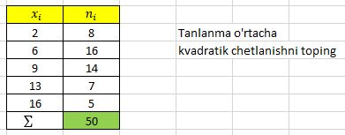

4,145793

5,553698

6,321458

3,214569

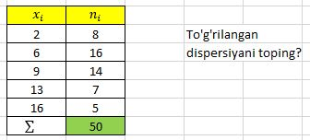

17,53837

18,54789

19,24587

16,25684

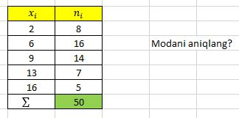

6

16

9

2

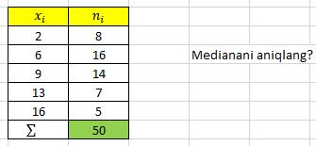

9

6

14

16

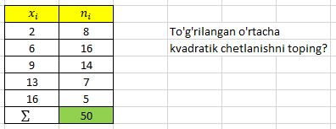

4,187883

5,553544

6,214536

2,235544

